Научно-обоснованное ведение растениеводства в условиях
регионального проявления изменений природно-климатических
факторов Кировской области
24.02.2011

Г.А. Баталова, доктор с.-х. наук, член-корреспондент Россельхозакадемии, ГНУ НИИСХ Северо-Востока им. Н.В. Рудницкого

Одной из основ гармоничного развития общества, страны, региона является эффективное функционирование сельскохозяйственного производства не только как поставщика сырья для пищевой, перерабатывающей и других отраслей промышленности, но и как фактора экологического равновесия в окружающей среде и социальной стабильности.
Прогнозируется, что к 2025 г. на земном шаре будет насчитываться более 8 млрд. 303 млн. жителей. Особое значение в этих условиях приобретает научно-обоснованное ведение сельскохозяйственного производства.
Важнейшими факторами повышения конкурентоспособности растениеводства являются:
-создание сортов, сочетающих высокую потенциальную урожайность и качество с устойчивостью к неблагоприятным факторам внешней среды;
- использование главного механизма - избежания действия стрессовых факторов во времени и пространстве за счет адаптивного макро-, мезо- и микрорайонирования культур, оптимизации их соответствующей видовой и сортовой структуры;
- конструирование высокопродуктивных и экологически устойчивых агроэкосистем и агроландшафтов на основе использования биологического разнообразия культивируемых видов и сортов, сохранения и создания механизмов и структур биоценотической саморегуляции, повышения не только продукционных и средообразующих, в т.ч. почвозащитных, средоулучшающих, фитосанитарных и других функций биологических компонентов соответствующих агробиоценозов; |
- рост регуляторного потенциала агротехнических приемов, применение биологически активных веществ, позволяющих оптимизировать процессы роста и развития растений в соответствии с реально складывающимися погодными и другими условиями внешней среды;
- увеличение способности культивируемых видов растений утилизировать благоприятные и одновременно противостоять экологическому минимуму и /или максимуму нерегулируемым факторам внешней среды;
- более дифференцированное во времени и пространстве использование природных, техногенных, биологических, трудовых и других ресурсов;
- эффективное применение техногенной энергии (удобрений, пестицидов и др.);
- повышение климатической и погодной переадаптации региональной инфраструктуры АПК (хранение, транспортировка и переработка урожая), роста способности отраслей, организационных форм и социально-экономических структур к гибкому реагированию показателей величины и качества урожая на изменение условий внешней среды и рынка.
Устойчивое потепление климата по многочисленным данным отмечено с 80-х годов прошлого века. Исследование различных климатических показателей Северо-Востока европейской территории России на примере Кировской, Пермской, Нижегородской областей, Удмуртской Республики, Республики Марий Эл и др., в том числе динамики среднегодовой температуры воздуха за последние десятилетия подтверждает гипотезу о реальности потепления.
Следует учитывать, что потепление сезонно и неоднородно (рис 1). Наиболее сильно потепление в целом по России выражено зимой и весной. Зимой максимум наблюдается и в Волго-Вятском регионе.
Рис. 1 Динамика эффективных и среднемесячных температур воздуха за период с 1977 по 2007 гг. (Кирово-Чепецкий район Кировской обл.)
Данные ежегодной динамики январских температур в Кировской области за последние 30 лет имеют устойчивую тенденцию к росту, несмотря на то, что в отдельные годы температура воздуха опускалась почти до рекордно низких величин (в 1987 г. до - 21,7º).
В январе наблюдается явный рост эффективных температур. Прибавка суммы температур составляет 7,8º в год.
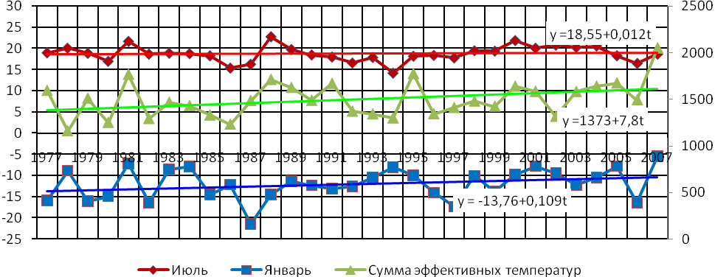
В Кировской области в значительной степени изменился агроклиматический режим осеннего периода в сторону потепления. Вегетационный период в целом увеличивается, причем наблюдается явный рост осенней его составляющей при небольшом снижении весенне-летней. Сумма эффективных температур в последнее десятилетие составила в сентябре-октябре 183-196ºС.
Прекращение осенней вегетации озимой ржи в Кировской области происходит, в настоящее время, на 5-10 дней позднее относительно средней многолетней. При этом весенняя вегетация возобновляется на 3-7 дней позднее.
С этим связано смещение сроков посева озимых на более поздний период (примерно на 2 недели).
Развитие процессов потепления в области по-видимому будет сопровождаться периодическими изменениями степени засушливости климата, что окажет влияние на динамику климатообусловленной продуктивности сельскохозяйственных культур.
Анализ данных выпадения осадков на примере Кирово-Чепецкого района Кировской области показал, что при очень высокой неравномерности по годам их среднее значение практически не изменяется. Наблюдается небольшое их уменьшение при весенне-летней вегетации и такое же увеличение при осенней. При совмещении графиков можно видеть, что урожайность озимой ржи коррелирует с количеством осадков, проявляя явное снижение при их избытке и недостатке (с максимальной урожайностью при осадках близких к норме).
По данным Кировского метеоцентра сумма осадков в период вегетации в районе г. Кирова увеличилась с 308 мм до 317 мм, в основном за счет августа месяца, когда зерновые находятся в восковой, реже - молочно-восковой спелости. В тоже время в фазу цветение - восковая спелость (июль-месяц), когда большинство зерновых чувствительны к водному дефициту, количество осадков сократилось в среднем со 100 мм до 64 мм, при одновременном повышении среднесуточной температуры воздуха с 17,7 ⁰С до 19,4 ⁰С. Для июля в районе Фаленской селекционной станции характерными стали длительные периоды засухи, а июньские засухи, наблюдавшиеся ранее и приводившие к ускорению развития растений в период кущение - выметывание, сменились на довольно прохладную и влажную погоду.
В национальном докладе по проблемам изменения климата (2002) отмечается ряд положительных моментов, указывается на возможность расширения посевов особо ценных культур - озимой пшеницы, кукурузы и др.
В то же время согласно «Стратегическому прогнозу изменений климата в Российской Федерации на период до 2010-2015 гг. и их влияний на отрасли экономики России» и пессимистического прогноза Канадского климатического центра в результате перемен климата произойдет значительный рост температур в основных сельскохозяйственных регионах России – на 6-8⁰С зимой и на 4-5⁰С летом. Влагообеспеченность сельскохозяйственных культур летом снизится. Увеличится частота засух. Общая биологическая продуктивность агрофитоценозов в большинстве земледельческих районов страны может снизится на 10-20%, а в отдельных – до 30-40%. В целом по стране к 2020 году урожайность зерновых культур может снизиться на 9%, по сравнению с уровнем 2005 года.
Реальность изменения климата и условий ведения сельского хозяйства требуют предварительной адаптации его к ожидаемым глобальным изменениям климата и окружающей среды.
Некоторые варианты адаптации:
-Селекция новых адаптивных сортов и гибридов к основным стрессорам ограничивающим возделывание культур в регионе, в том числе засухоустойчивых.
- Подбор сортов и культур;
Для Кировской области перспективно наряду с озимой рожью возделывание озимого тритикале, которое не имеет ограничения при использовании на фуражные цели.
- Корректировка сроков сева - сдвиг сроков сева яровых на более ранние, озимых — на более поздние для лучшего использования ресурсов влаги и др.;
- Смещение зон возделывания культур и совершенствование структуры посевных площадей - замена яровых на более урожайные озимые в районах, где их распространение ограничивалось суровыми зимами.
Например, расширение посевов озимой пшеницы за счет подбора сортов.
-Совершенствование систем земледелия – оптимизация севооборотов, почвозащитные и влагосберегающие технологии, системы применения минеральных и органических удобрений, гербицидов и стимуляторов роста, защиты растений в агрофитоценозах от болезней и вредителей.
Природные условия и материально-техническая база являются лишь исходными необходимыми предпосылками реализации генетического потенциала продуктивности видов и сортов растений и уровня развития сельского хозяйства в целом.
Можно предположить, что в XXI веке доля сорта в формировании величины и качества урожая возрастет, одновременно усилится роль сортовой агротехники
Известно, что сорт наибольшую отдачу дает в первые годы использования. В этот период сорта, реализуют максимум своего генетического потенциала. В последующем происходит преодоление его устойчивости к биотическим (болезни, вредители) и абиотическим стрессам, в силу изменения технологий, варьирования климатических условий и т.д. Это приводит к снижению продукционных возможностей сорта в конкретных условиях среды.
Поэтому важнейшими факторами поддержания стабильного производства в растениеводстве являются своевременные сортосмена и сортообновление. Для России в целом и регионов характерны чрезвычайно замедленные темпы сортосмены по всем культурам, что противоречит логике рыночных отношений. Мы не используем уже имеющийся потенциал. Например, в в Госреестр Кировской области включено 10 сортов яровой пшеницы. Из них только 5 районированы до 2000 г., но в 2009 г. они занимали более 90 % площадей яровой пшеницей. По ячменю сорта данной категории занимали около 77 %, по овсу – 83% посевных площадей.
Анализ распределения высеянных в Волго-Вятском регионе сортов ярового ячменя по соответствию Госреестру селекционных достижений показал, что в 2010 г. было высеяно только 48,1 % включенных в Реестр по региону сортов, 18,5 % вообще не были включены в Госреестр РФ, остальные районированы по другим регионам.
Сортовые посевы яровой пшеницы в Кировской области занимали в 2010 г. 92 % площадей. В посевах в различных количествах встречались не районированные сорта Тризо, Омская 33 и 36, Курская 2038, Эстер, Мис, Звезда.
С одной стороны это может быть связано с малым количеством сортов в реестре, которое не всегда отвечает требованиям производства и является фактором снижающим конкурентоспособность региона. Поскольку широкий сортимент позволяет культуре адекватно реагировать на меняющиеся условия среды возделывания, сглаживая проявление недостатка влаги, высоких температур, повышение агрессивности заболеваний и вредителей, эффективно использовать положительные факторы, в том числе обеспечиваемые технологией возделывания.
С другой стороны, сельхозтоваропроизводители не учитывают рекоменданции инспектуры Госкомиссии по испытанию и охране селекционных достижений и завозят сорта, предлагаемые им по льготным ценам с некоторыми элементами технологии их возделывания. Возможно также, что существующая сеть сортоучастков недостаточна и в силу этого не может дать полную специфическую характеристику отдельно взятому сорту.
Наряду с совершенствованием и оптимизацией регионального сортимента важнейшей проблемой остается уровень обеспеченности качественным семенным материалом.
По имеющимся данным на 1 февраля 2011 г. 26 % проверенных семян яровых зерновых и зернобобовых культур в Кировской области не отвечали требованиям ГОСТ. В 2010 г. на этот период их количество составляло 25 %. Преимущественно причина отнесения партий семян к некондиционным – наличие в них отхода основной культуры и примеси. Следует отметить, как положительный факт что семена яровых культур урожая 2009 и 2010 гг. только в незначительной мере не соответствовали ГОСТ по всхожести (4 и 1 % соответственно).
Основная причина получения некондиционных семян – засорение, вследствие не соблюдения технологий в семеноводстве.
Исследования показали, что вклад качества использованных в посев семян в валовое производство зерна Приволжского федерального округа составляет 11-19 %. Аналогичная связь обнаружена и при анализе зависимости урожайности по регионам от процента использования семян массовых репродукций (рис. 2).

Рис. 2. Зависимость урожайности яровых зерновых и зернобобовых культур от высева семян массовых репродукции в РФ (Березкин и др., 2006)

Проблема ограничения числа поколений разрешенных при размножении семян является одной из важнейших. Ограничение числа разрешенных к посеву репродукций связано с тем, что в процессе возделывания сорта происходит его постепенное ухудшение, причем оно носит нелинейный характер и зависит от механического, биологического засорения, расщепления и увеличения уровня заболеваемости.
В Кировской области семенными считаются наряду оригинальными и элитными семенами, партии с 1 по 4 репродукцию. Однако их общее количество в посевах яровых культур 2010 г. составило 58 %, остальное массовые репродукции, условно говоря - фураж. По данным на 1 февраля 2011 г. из проверенного объема семян яровых зерновых и зернобобовых культур семена массовых репродукций составляли 31 %.
Отрицательным аспектом в семеноводстве является тот факт, что из-за слабого экономического состояния большинства хозяйств затруднена и нередко невозможна закупка семян высших репродукций. Тем не менее, для роста продуктивности посевов нам необходимо перейти на посев качественными семенами. При этом мы должны постепенно уйти и от 4-й репродукции.
Нельзя забывать народную поговорку «От плохого семени, не жди хорошего племени».
Исходя из вышеизложенного эффективное ведение растениеводства предполагает возделывание широкого набора культур и сортов, различающихся между собой по комплексу биологических и хозяйственно-ценных признаков, использование в посев качественных семян высоких репродукций с применением адресных сортовых технологий, направленных на максимальное использование почвенно-климатического и экономического потенциала области.
Эффективность ведения растениеводства в условиях проявления засухи во многом определяется дифференцированным подходом к обработке почвы с учетом разнообразия почвенного покрова, степени окультуренности пахотного горизонта, его физико-химических и водно-воздушных свойств.
Характер предпосевной обработки почвы под яровые зерновые во многом зависит от качества зяблевой обработки и погодных условий. Весной в возможно более ранние и сжатые сроки проводят закоытие влаги, что наиболее актуально в условиях засухи. Незаборонованная зябь в период поспевания почвы теряет за сутки от 15 до 60 т влаги с каждого гектара.
При обработке почвы основное условие для обеспечения хорошей всхожести и дальнейшего удовлетворительного роста и развития растений – рыхление пахотного слоя на глубину посева и формирование более плотного пахотного ложа. Самая грубая технологическая ошибка, когда предпосевная обработка выполняется на глубину, превышающую глубину заделки семян. Тогда семена располагаются в середине рыхлого слоя, где не наблюдается подток влаги снизу и дождевая вода, не смочив семена просачивается ниже уровня семян до плотного слоя. Влияние почвенной засухи нивелируют прикатыванием.
В предпосевной обработке эффективно использовать комбинированные агрегаты обеспечивающие совмещение операций рыхления, выравнивания и прикатывания почвы. Целесообразно ее совмещение с посевом.
В условиях недостаточного запаса почвенной влаги, отсутствия осадков и при повышенных температурах, когда появляются элементы засухи, а также на легких почвах минимальная обработка почвы способствует лучшему сохранению влаги. Однако для тяжелых, подзолистых и дерново-подзолистых почв необходима более интенсивная обработка.
С учетом ожидания засушливых погодных условий для накопления влаги необходимо проводить задержание снега и талых вод. Для уменьшения поверхностного стока следует применять обработку (вспашку) поперек склона, прерывистое бороздование и другие приемы.
В случае прогноза на засушливый весенне-летний период эффективна нулевая обработка. При этом нужно учитывать, что использоваться она должна при равновесной плотности почв, являющейся оптимальной для возделываемых культур, и что борьба с болезнями, сорняками и вредителями должна проводиться с помощью биологических или химических средств.
В ряде хозяйств технику для нулевой обработки почвы эффективно используют по зяблевой обработке. Например, в ОАО Племзавод «Октябрьский» Куменского р-на Кировской обл. В ОАО используют преимущественно безотвальную обработку почвы, но ежегодно заделывают сидераты на площади более 1000 га на глубину 15-20 см, вносят навоз из расчета 200 т/га, интенсивно используют гербициды. Это позволяет получать урожайность зерновых на уровне 40 и более ц/га. Так в 2010 г. средняя урожайность овса сорта Кречет составила 42,2 ц/га.
Следует учитывать, что данные посевные комплексы имеют значительную массу в силу чего позднее выходят в поле, могут вызывать переуплотнения почвы с последующим снижениием урожая до 50% в год переуплотнения или на следующий год. В связи с этим в посевах необходимо использование растений, имеющих мощную корневую систему и устраняющих негативные последствия переуплотнения почвы.
Одним из главных приемов регулирования водного режима в севообороте является размещение культур по лучшим предшественникам. В условиях Кировской области это касается в большей степени озимых культур.
Оценка запасов продуктивной влаги в условиях 2010 г. показала, что после посева яровых зерновых культур в почве содержалось 28-35 мм продуктивной влаги, что оценивается (шкала А.Ф. Ведюнина, З.А. Корчагина) как удовлетворительные запасы. В июле месяце (фаза критического потребления влаги) видны были существенные различия по предшественникам. Чистый пар сохранял почвенную влагу на уровне первого срока отбора образцов (до 20 мм). В занятых и сидеральных парах перед уборкой парозанимающих культур в почве содержалось 7-9 мм продуктивной влаги, что оценивается как неудовлетворительные запасы (менее 20 мм).
Поэтому в условиях предполагаемой почвенной и атмосферной засухи чистые пары будут наиболее целесообразны, особенно в южных районах зоны, при посеве высокопродуктивных и требовательных сортов озимой пшеницы и неполегающих сортов озимой ржи. Из занятых и сидеральных паров предпочтение следует отдавать однолетним травам (бобовые, крестоцветные, их смеси), так как они в меньшей степени иссушают почву в период своего роста, чем многолетние травы.
До настоящего времени не существует общей теории формирования урожая, которая послужила бы основой для растениеводства в целом. Производство получает те рекомендации, которые достоверно способствуют повышению урожая и качества возделываемой культуры. Однако, каждый агроном знает, что положительный результат рекомендованных мероприятий существенно зависит от почвенных и погодных условий, конкретного состояния посева и др. факторов.
Например, урожай зерна отражает лишь определенную часть продуктивной биомассы зерновых культур и обусловлен тремя основными компонентами:
- Числом колосьев на единице площади: числом растений, числом продуктивных стеблей;
- Числом зерен в колосе: числом колосков, числом фертильных цветков;
- Массой 1000 зерен.
Основным условием образования оптимального числа колосьев в высокопродуктивном посеве является определенное число растений на единице площади, которое зависит от нормы высева и всхожести семян. Это первый критический период, при котором происходит уменьшение числа растений в посеве.
Полевая всхожесть зависит от:
-качества посевного материал,
- условий прорастания и появления всходов,
- способа, срока посева и глубины заделки семян,
- повреждения проростков болезнями и вредителями,
- предшественника и обработки почвы.
На качество посевного материала влияют его происхождение, которое зависит от экологических условий места размножения и агротехники, размера и химического состава зерновок, величины зародыша и микроскопических повреждений зерновки.
Большое значение при этом имеют условия после посева, среди которых решающее значение имеют обеспеченность влагой и температура почвы. Они в свою очередь связаны со способами и сроками посева, глубиной заделки семян. При низкой влагообеспеченности всхожесть снижается, и чем дольше период всходов, тем относительно меньше число взошедших растений и урожайность, а в последующем и качество семян.
Календарные сроки раннего посева могут значительно различаться по годам. Но во всех случаях посев следует начинать тогда, когда почва достигнет физической зрелости и не будет прилипать к рабочим органам. Например, в наших исследованиях, они варьировали от 8 апреля до 5 мая при посева в районе г. Кирова, на Фаленской СС от 20 апреля до 20 мая. А максимальный урожай зерна озимой ржи был получен при посеве 25-30 августа.
Недооценка сроков сева может свести на нет все другие агротехнические мероприятия. Например, полное соблюдении технологии возделывания многолетних трав в условиях засухи – предпосевная подготовка почвы, протравливание и дражирование семян, предпосевное и послепосевное прикатывание, могут быть неэффективны, поскольку весенний подпокровный посев окажется хуже, чем летний, проведенный сразу после дождей в хорошо подготовленную почву дражированными семенами.
Ранний посев во влажную почву позволяет растениям эффективно использовать запасы влаги для энергичного роста корневой системы, кущение проходит в наиболее благоприятных условиях прохладной погоды, что способствует не только образованию большого количества побегов, но и закладке крупного колоса (метелки).
При низкой густоте стояния растения не мешают друг другу и каждое достигает своего максимального развития, но при этом урожайность чаще всего не бывает высокой. При возрастании густоты посева, площади листьев в определенный момент растения начинают конкурировать друг с другом не только за пространство, но и за свет, воду, минеральное питание, углекислый газ. Когда густота стояния превысит критическую величину, происходит резкое уменьшение листовой поверхности и массы отдельных растений, снижение продуктивности посева и качества получаемых семян.
Важнейшим фактором формирования продуктивного стеблестоя являются нормы высева. В Нечерноземной зоне оптимальная густота стеблестоя для ячменя и овса составляет 500-550 продуктивных стеблей на 1 м² , следовательно коэффициенты высева семян составляют для ячменя - 5,0-5,5, овса 6 млн. всх. зерен/га. Для яровой пшеницы - 550-600 продуктивных стеблей на га при посеве – 6,5-7,0 млн. всх. зерен/га; на высокоплодородных почвах норму можно снизить до – 5,0 млн. всх. зерен/ га.
Этими нормами следует руководствоваться при расчете весовой нормы. К сожалению, во многих хозяйствах применяют шаблонную норму высева 2,2-2,5 ц/га без учета качества семенных партий и массы 1000 семян. Это приводит часто к недостаточной густоте стеблестоя на единице площади, а иногда к загущению посева.
Глубина посева сказывается на прорастании семян. При мелком посеве во влажную почву всходит больше растений, чем при глубоком, а высеянные семена более устойчивы к корневым гнилям. В условиях засухи картина противоположная. Однако озимые зерновые зимуют лучше при глубоком посеве, что связано с местом закладки узла кущения. Оптимальная глубина посева меняется в зависимости от вида и сорта, от почвенных и климатических условий и составляет для овса и ячменя - от 30 до 50 мм, пшеницы – от 40 до 60 мм. Необходимо учитывать, что рекомендуемые данные приведены для уплотненной (прикатанной) после посева почвы. Например, для размещения семян на глубину 50 мм их высевают на 70 мм, после прикатывания глубина опускается примерно на 2 мм. Глубокий посев вызывает ослабление всходов и кустистости. Это обусловлено недостатком ассимилятов, запасы которых исчерпываются в течение удлиненного срока прорастания.
Посев семян, обработанных препаратами с пленкообразователями, должен проводиться во влажную почву на большую глубину, чем обычные семена, так как пленка задерживает набухание и прорастание семян. В сухую погоду всходы бывают недружными и появляются с задержкой, что провоцирует поражение молодых растений полосатой хлебной блошкой, шведской мухой.
Болезни, передаваемые с семенами, уже на ранних стадиях развития растений снижают количество всходов и отрицательно влияют на их развитее в последующие (табл. 1). Эффективной мерой снижения развития многих заболеваний, передающихся через семена, в том числе спорыньи, является протравливание семян перед посевом. Однако в области под урожай 2011 г. почти треть высеянных семян озимой ржи не была обработана.
Таблица 1. Влияние зараженности семян на прорастание и всхожесть озимой ржи (Великовский, 1961)
Качество семян | Прорастание, % | Всхожесть, %
Незараженные | 98,0 | 97,6
Слабо зараженные | 89,2 | 68,2
Сильно зараженные | 74,4 | 52,1

Большое влияние на формирование продуктивности агрофитоценозов оказывает минеральное питание. В России в среднем на гектар пашни в 2009-2010 гг. использовали 36-37 кг действующего вещества удобрений, в США – 120-145.
Главное требование к системе удобрений при выращивании зерновых культур - сбалансированное обеспечение растений элементами питания в соответствии с потребностью во все фазы роста и развития. Несбалансированное минеральное питание приводит к снижению зимостойкости, урожайности, качества продукции, усугублению развития заболеваний. Особое значение имеет калий. Он повышает зимостойкость и засухоустойчивость. Его дефицит приводит к снижению энергии кущения, устойчивости к полегани, вытягиванию междоузлий и др. Чем лучше в оптимальных соотношениях сбалансированы все элементы питания, тем более высокого качества образуются семена, и наоборот, отсутствие или избыток какого-то элемента резко нарушает функции растения, и у образующихся семян снижаются не только посевные, но и урожайные свойства.
Наиболее актуально сбалансированное использование минеральных удобрений в условиях засухи, когда односторонне использование азота может быть негативным фактором формирования урожая. Азотные удобрения вызывают рост урожая лишь при достаточном обеспеченности почвы влагой. Под влиянием засухи азотные удобрения , внесенные под яровые культуры, оказывают негативное влияние на развитие зерновки в колосе, особенно при длительной засухе. Азот, поступающий в больших количествах в растение и накапливающийся в различных его частях, в том числе цветках, токсичен для развивающегося зародыша.
Сильная подвижность азота в почве создает необходимость максимального приближения внесения азота ко времени наиболее интенсивного его потребления. Яровые зерновые эффективно используют подкормку азотом в фазу полные всходы - кущение. Более поздние подкормки азотом, при обеспеченности другими элементами питания, положительно влияют на величину листовой поверхности и продолжительность ее активности после цветения и положительно отражается на урожайности.
Учитывая недостаточное использование минеральных и органических удобрений, следует уделять больше внимания работе с бобовыми и сидеральными культурами, многолетними травами. После запашки сидератов урожайность зерновых увеличивается в первый год. Солома же в год внесения не повышает биологическую активность почвы, а урожай зерновых несколько снижается. Улучшение биологической активности почв в данном случае наступает на 2-3 -й год. Совместное применение сидерата и соломы уже в первый год повышает биологическую активность почв, а урожайность зерновых увеличивается на 10-20%. Другими словами, сидерат влияет на эффективное плодородие, а солома – на потенциальное.
Основные приемы ухода за посевами - послепосевное прикатывание, боронование, подкормка, борьба с болезнями, вредителями и сорняками (рс. 3). Химическая прополка гербицидами проводится в фазе кущения, до начала выхода в трубку. Чрезмерно ранние сроки могут привести к повреждению всходов, а поздние вызывают образование изуродованных колосьев, у овса щуплых семян с высокой пленчатостью. К такому же результату приводит завышенная дозировка гербицида.

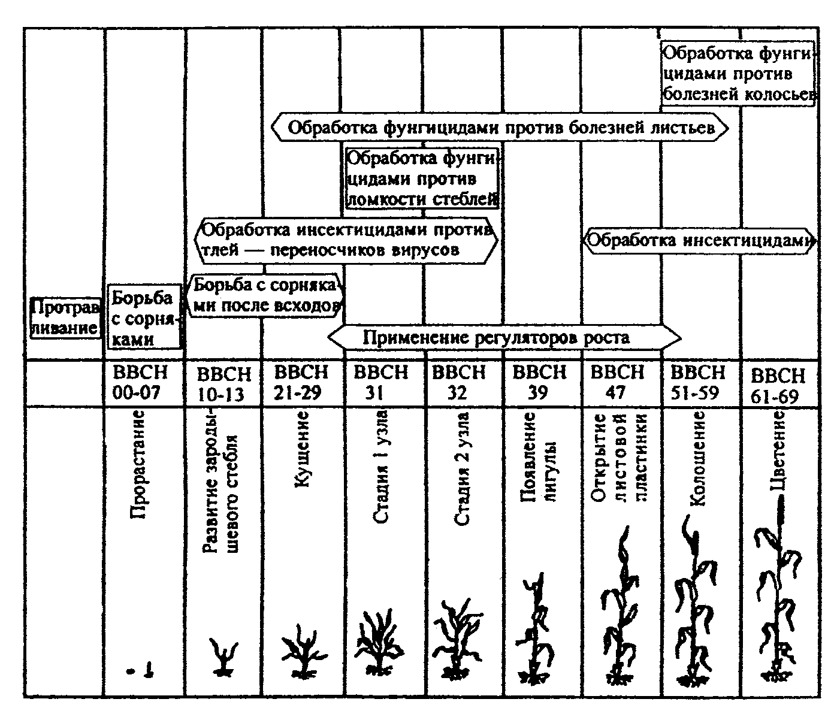

Рис. 3 Мероприятия по защите и регуляции роста растений зерновых культур
Вред, причиняемый сорняками столь велик, что урожай может снижаться до 50-60 % или даже полностью погибнуть при сплошной засоренности посева. Сорняки, развивая мощную корневую систему, могут поглощать огромное количество влаги и питательных веществ, отнимая их у культурных растений. Они заглушают посевы, захватывая воздушное пространство, поглощая солнечную радиацию и углекислый газ, вызывают полегание травостоя, снижают качество продукции.
Известно, что наибольшее значение для урожая зерна имеет образование сухого вещества в период после цветения. Однако это не означает, что предшествующий ход роста растений не имеет значения для конечного урожая. Отдельные элементы урожайности в процесса онтогенеза зерновых культур развиваются постепенно: вначале всходит лишь определенное число растений на единице площади; в фазу кущения каждое растение образует куст и определенное число боковых стеблей. При переходе от вегетативной к генеративной фазе развития кущение обычно прекращается, и на конусе нарастания, который является основой будущего колоса, образуются колосковые бугорки, дифференцирующиеся в цветковые бугорки с постепенным формированием завязи, пестика и пыльников.
Последовательность прохождения всех фаз развития и конкуренция между растениями позволяют компенсировать на последующих этапах недостатки предыдущих и таким образом, в какой то мере, стабилизировать урожай. Недостаток продуктивных побегов в процессе развития растений может компенсироваться за счет большего числа фертильных колосков в колосе, меньшее число фертильных колосков – за счет большего числа развитых зерен в колоске, малое количество образовавшихся зерен – за счет повышенной массы 1000 зерен. Однако те элементы продуктивности, которые формируются в конце развития колоса, уже не могут быть компенсированы, поэтому каждое их изменение отражается непосредственно на урожайности.
Происходит компенсация элементов урожайности, которая у зерновых служит основой авторегулирования их развития в посеве. Поэтому при использовании различных по интенсивности технологий возделывания сельскохозяйственных культур, особенно в условиях проявления засухи, следует ориентировать их на оптимизацию формирования элементов структуры продуктивности на всем протяжении роста и развития растений.

